华中农业大学人文社科楼报告厅精装修及设备安装工程合同

施
工
阶
段
跟
审
日
志
（第19期）

跟踪单位：中正信咨询集团有限公司
项目组长：詹卫军
跟踪人员：柳军 尹晓东 郭靖
跟踪时间：2025年9月22日-2025年10月1日

一、项目基本情况
1、建设单位：华中农业大学
2、承包单位：中孚泰文化建筑股份有限公司
3、监理单位：中冶南方武汉工程咨询管理有限公司
4、跟踪审计：中正信咨询集团有限公司
5、合同金额：合同金额 10014078.38元，其中：（1）安全文明施工费：人民币（大写）玖万柒仟叁佰壹拾伍元柒角柒分 (¥ 97315.77元)；（2）材料和工程设备暂估价金额：人民币（大写）贰佰零壹万玖仟壹佰伍拾贰元伍角陆分(¥2019152.56元)；（3）专业工程暂估价金额：人民币（大写）肆拾伍万元整 (¥ 450000.00元)；（4）暂列金额：
人民币（大写）伍拾伍万元整 (¥ 550000.00元)。
6、工程内容：负一层、一层及二层，具体建设内容如下：负一层：报告厅辅助用房、公共走道、卫生间、弱电间、进线间等；一层：管理室、门卫房、休息室、 更衣室、贵宾休息室、卫生间、门厅及走道、报告厅、声闸房等；二层：卫生间、公共走道、声控室、报告厅夹层。
7、合同工期：90日历天。

二、上周进度完成情况（附图）
报告厅实木门门锁安装中；实木门套安装防撞条；大堂不锈钢玻璃门安装；房间内实木门安装中；弱电机房信息点位接入；走道钢制防火门安装中；走道吊顶筒灯安装中；走道消防箱基层板包封；大堂条形灯安装试灯；电井配电箱穿线；实木门及门套安装，品牌为美心；一层卫生间洗漱台银镜基层板安装中；楼梯下部铝板开洞穿线；卫生间墙面、地面瓷砖美缝；报告厅大堂墙面LED条形灯安装中；楼梯下部墙面铝方通安装中；房间内木纹条形板安装中；电梯门套木基层板安装中；出入口指示灯安装中；电井机柜穿线；房间内天棚石膏板筒灯安装，墙面开关插座面板安装；大堂铝板背景墙点灯试亮；入户大堂铝板背景墙安装中；楼梯墙面铝方通安装中；楼梯下部墙面木饰面板安装；卫生间筒灯安装；卫生间马桶洁具安装，洁具品牌为美标；走道墙面乳胶漆粉刷；楼梯间地面瓷砖铺贴；走道吊顶出风口安装中；大厅墙面GRG造型刮腻子粉刷；走道墙面干挂石材美缝。

- 报告厅走道墙面干挂石材美缝；
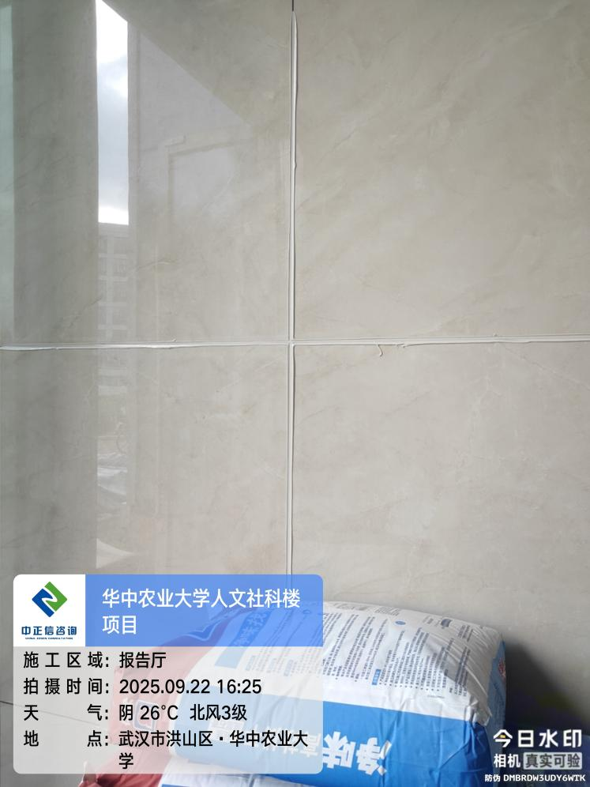
- 报告厅大厅墙面GRG造型刮腻子粉刷；
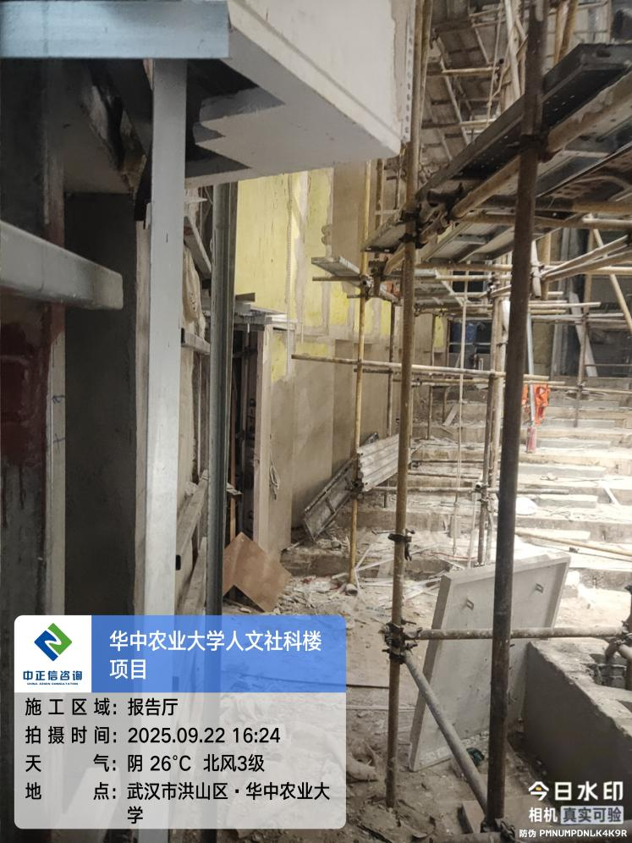
- 报告厅走道吊顶出风口安装中；
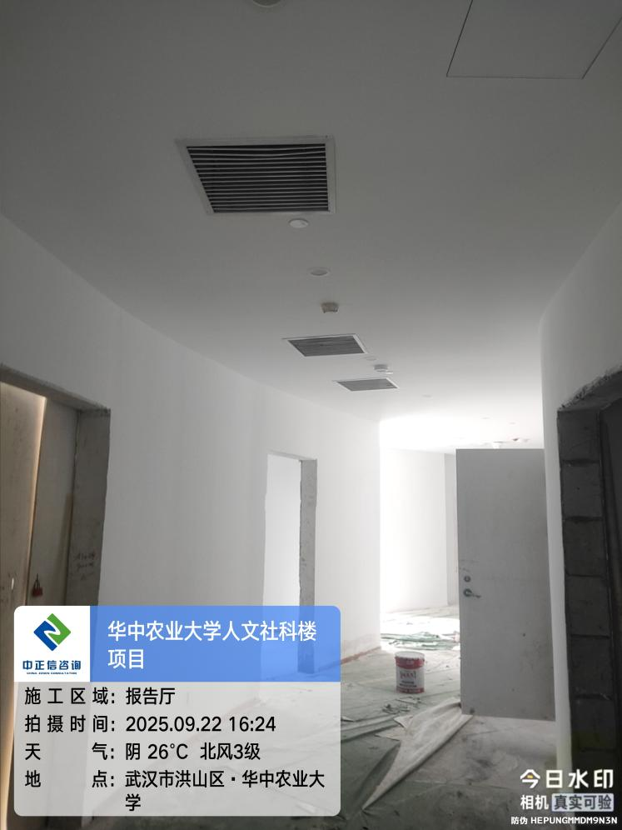
- 报告厅楼梯间地面瓷砖铺贴；
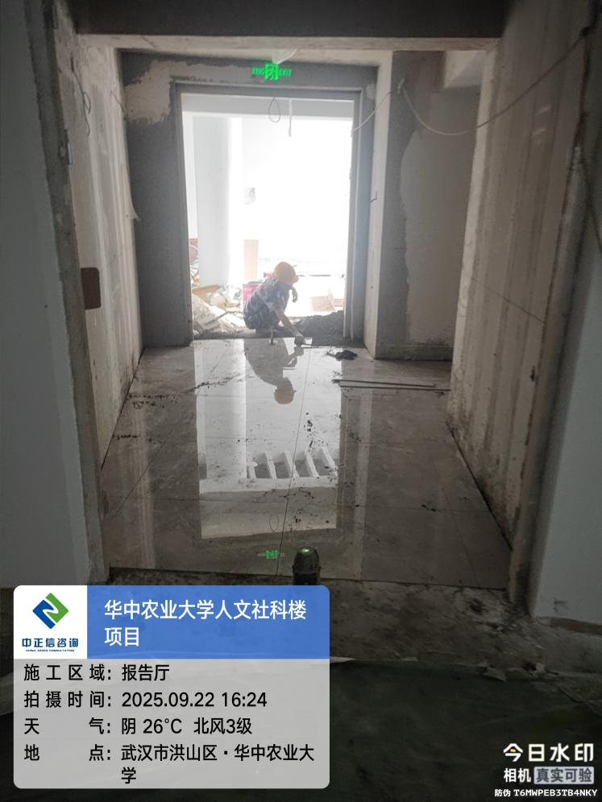
- 报告厅电梯门套基层板安装中；
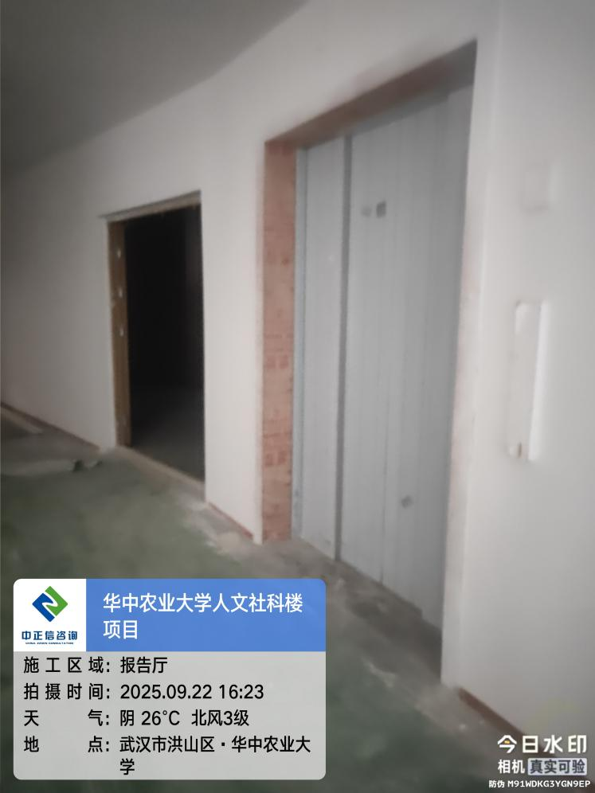
- 报告厅走道墙面乳胶漆粉刷；
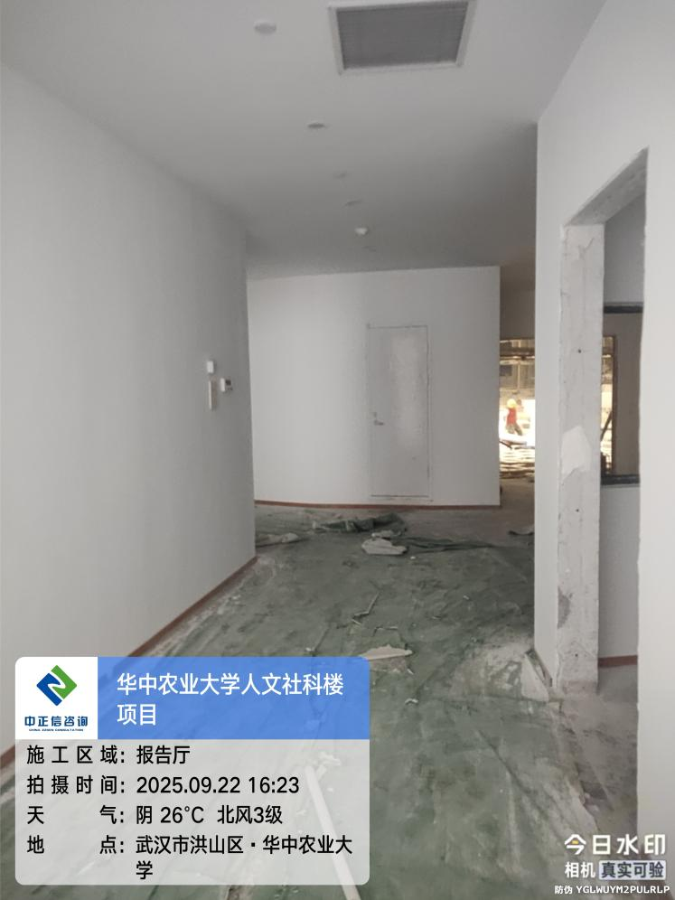
- 报告厅卫生间马桶洁具安装，洁具品牌为美标；
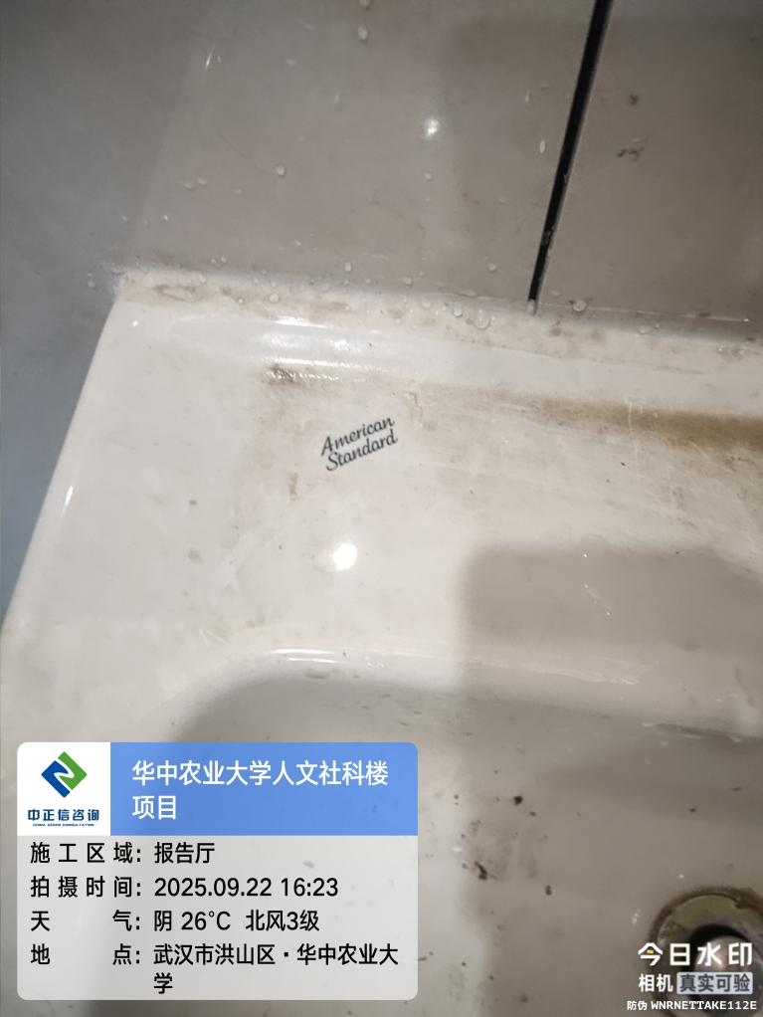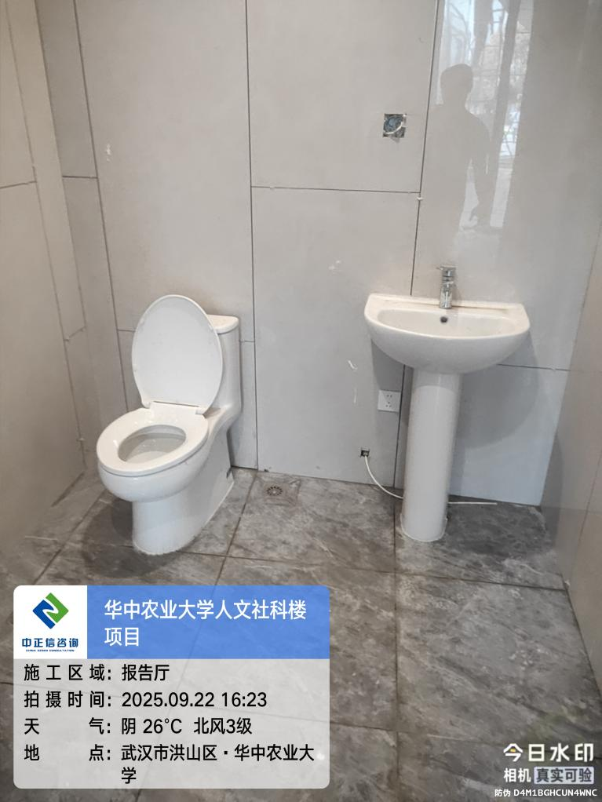
- 报告厅卫生间筒灯安装；
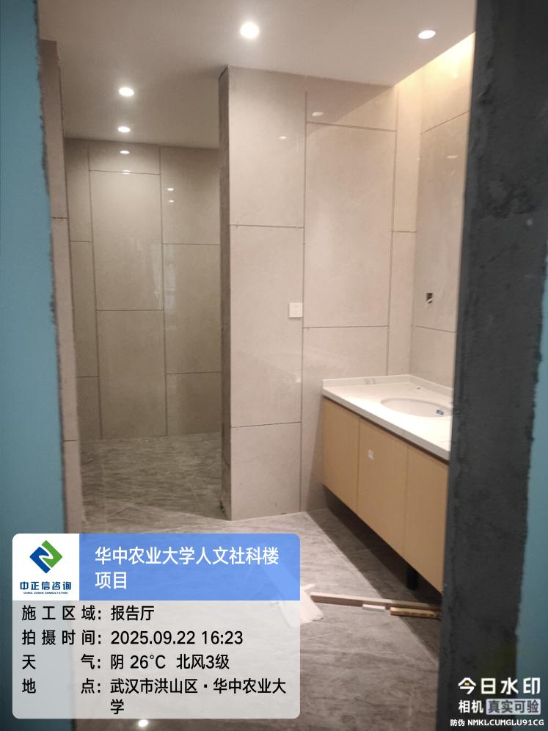
- 报告厅楼梯下部墙面木饰面板安装；
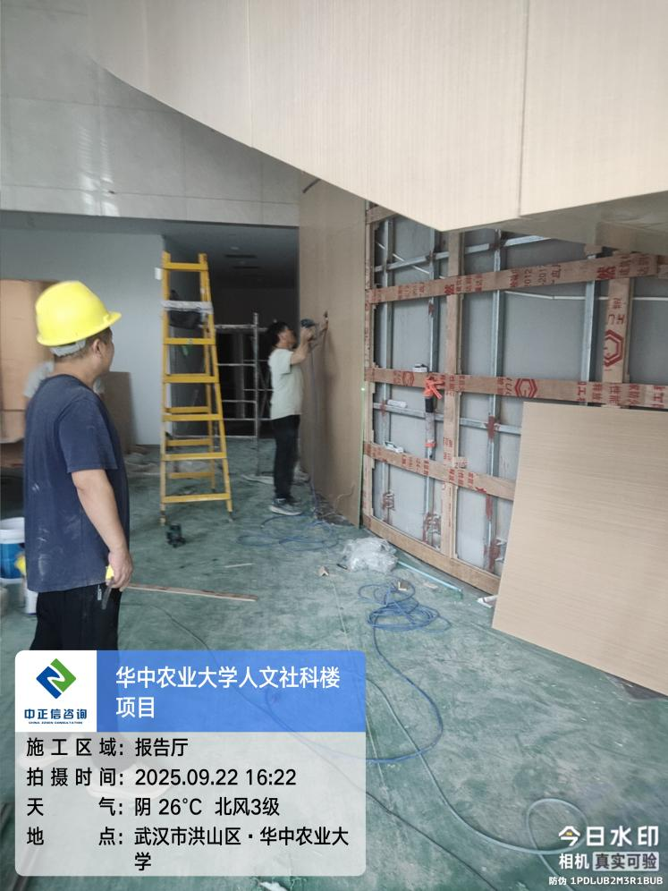
- 报告厅楼梯墙面铝方通安装中；
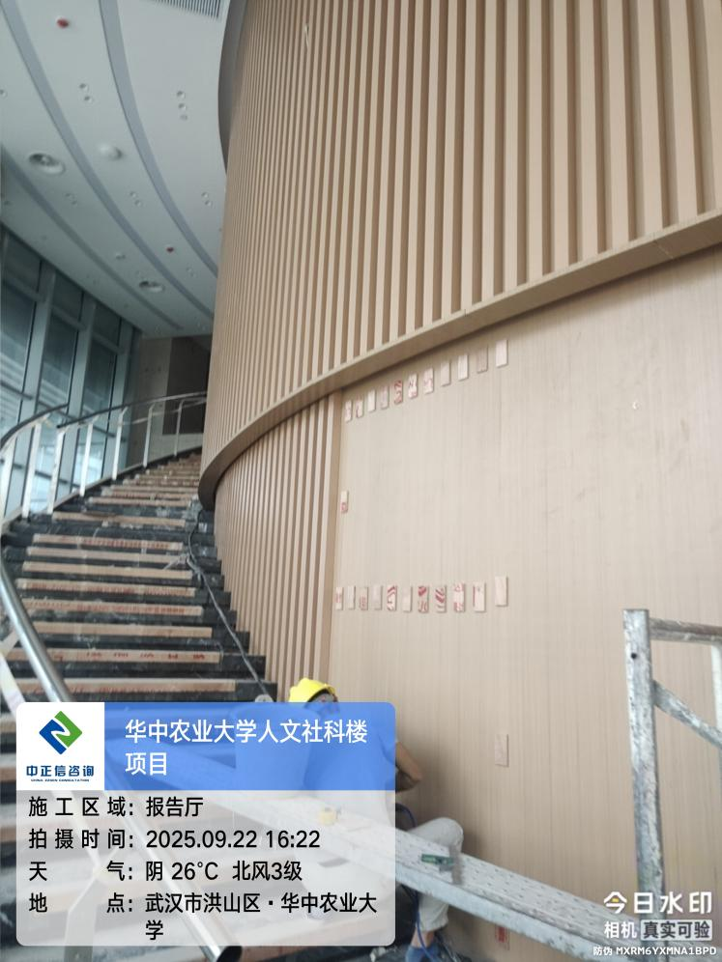
- 报告厅入户大堂铝板背景墙安装中；
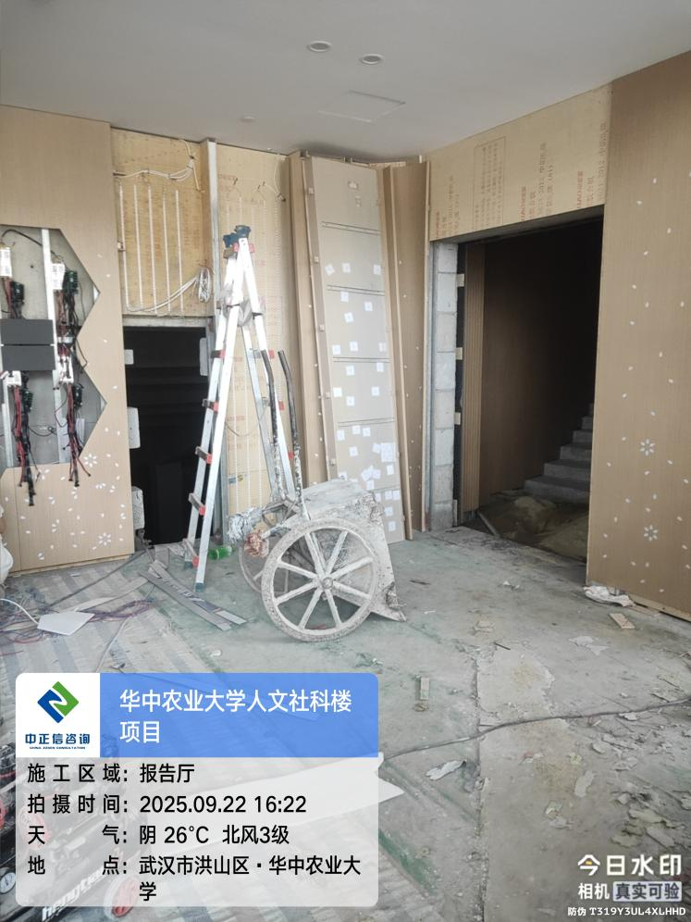
- 报告厅大堂铝板背景墙点灯试亮；
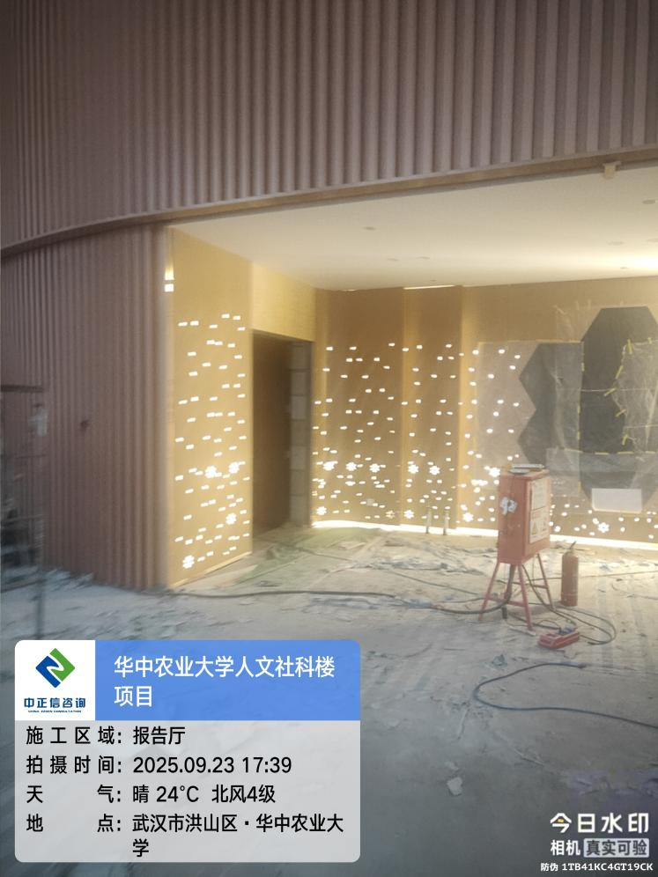
- 报告厅房间内天棚石膏板筒灯安装，墙面开关插座面板安装；
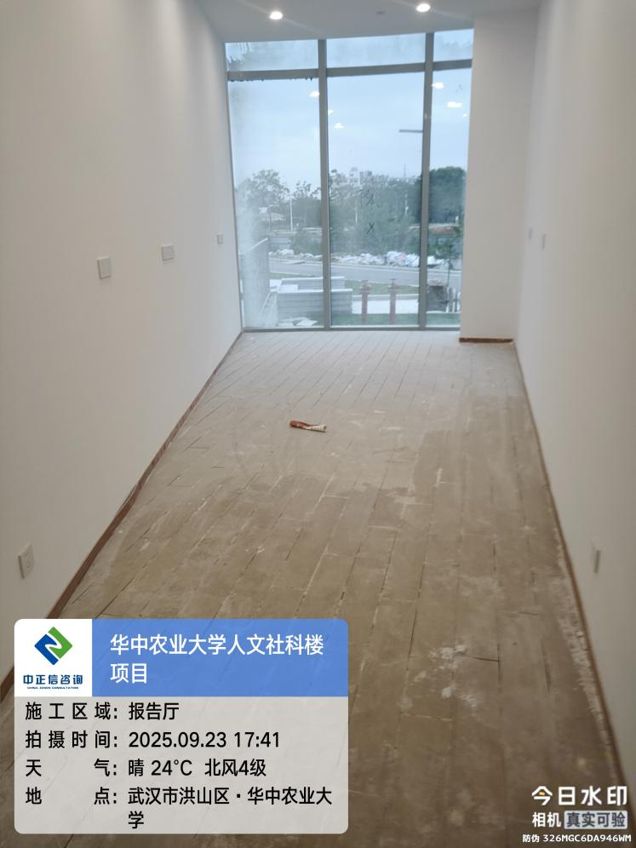
- 报告厅电井机柜穿线；
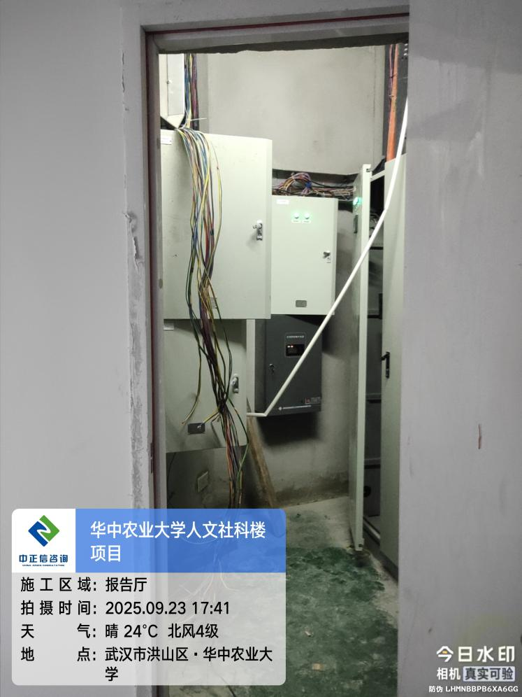
- 报告厅墙面木纹板安装中；
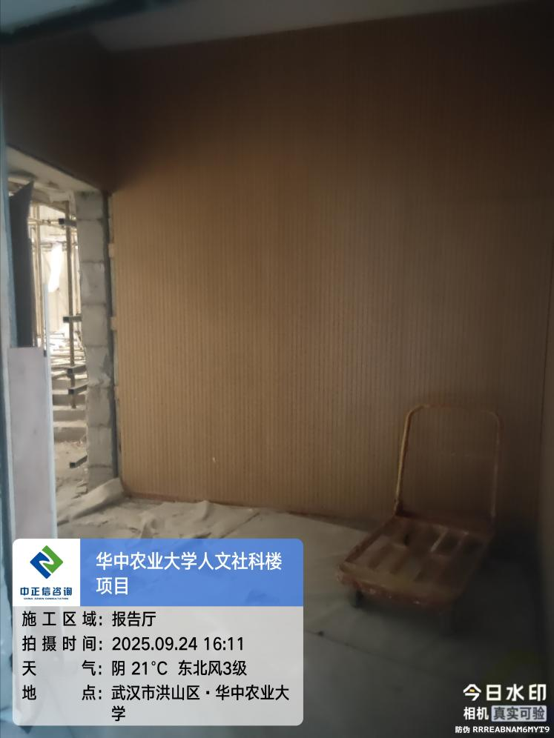
- 报告厅出入口指示灯安装中；
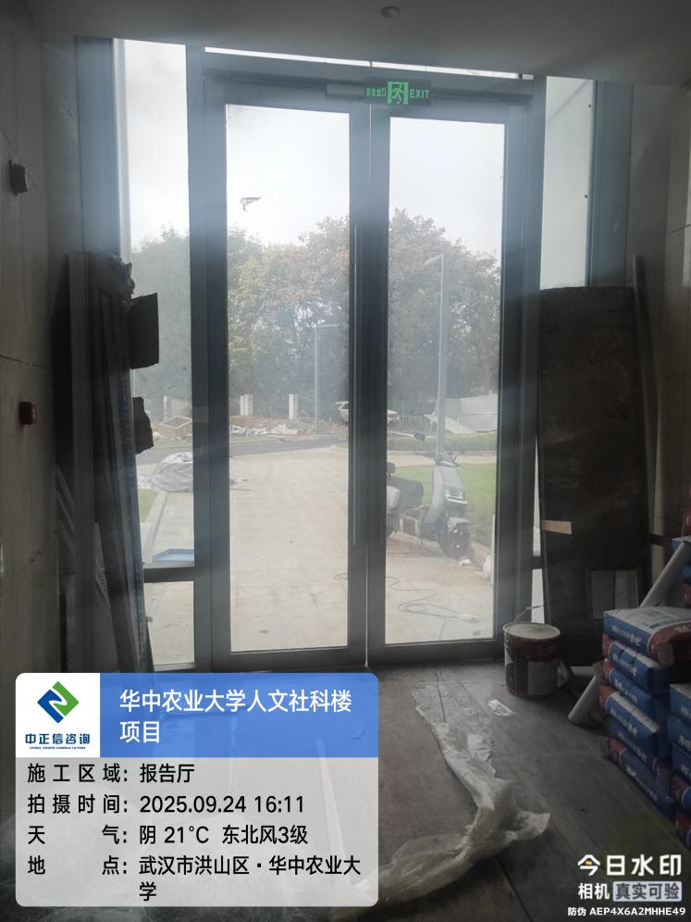
- 报告厅电梯门套木基层板安装中；
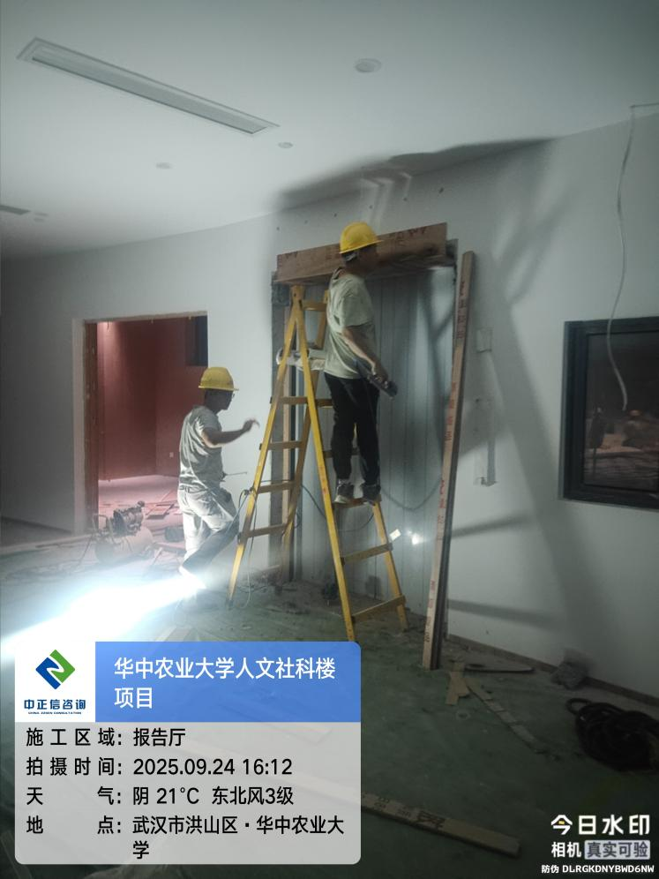
- 报告厅房间内木纹条形板安装中；
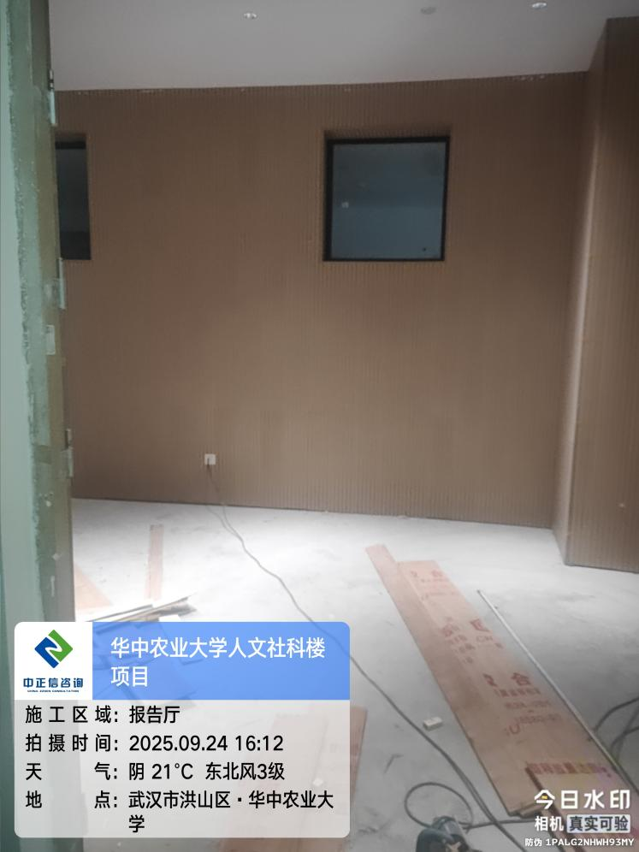
- 报告厅楼梯下部墙面铝方通安装中；
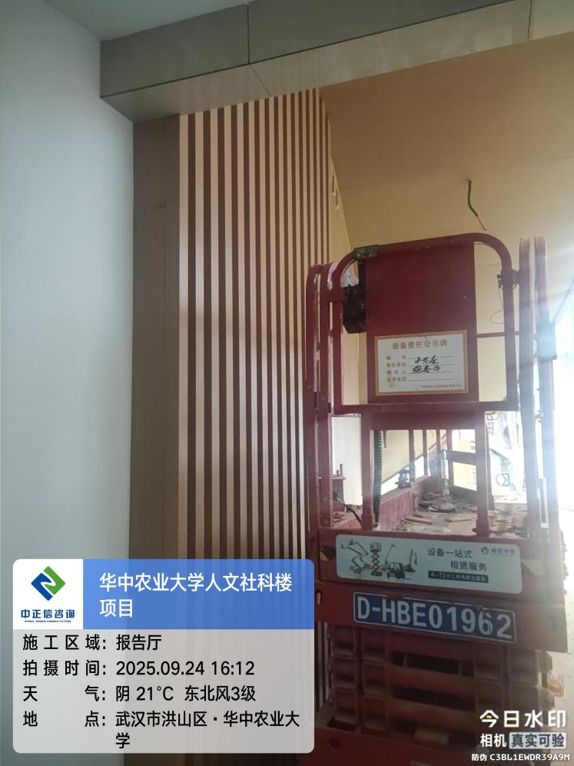
- 报告厅大堂墙面LED条形灯安装中；
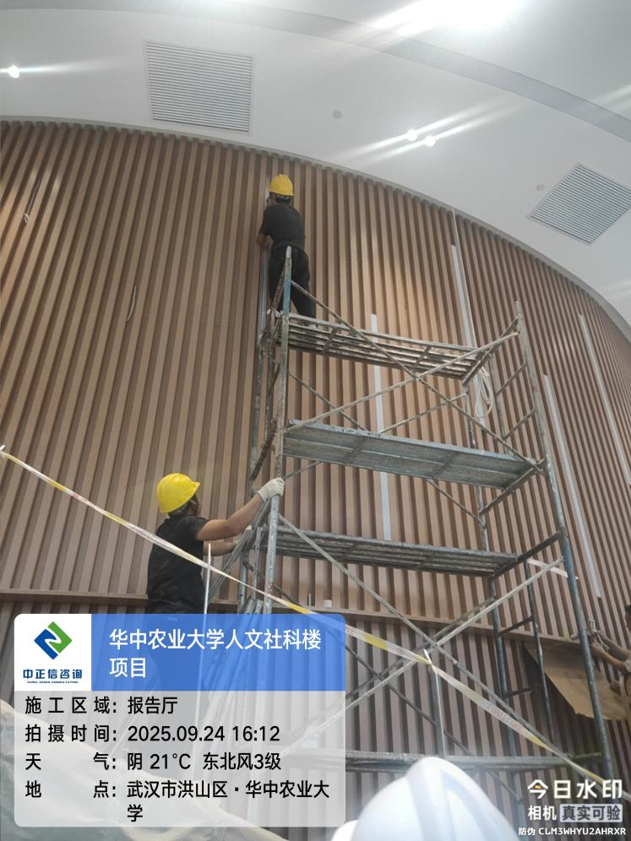
- 报告厅卫生间地面瓷砖美缝；
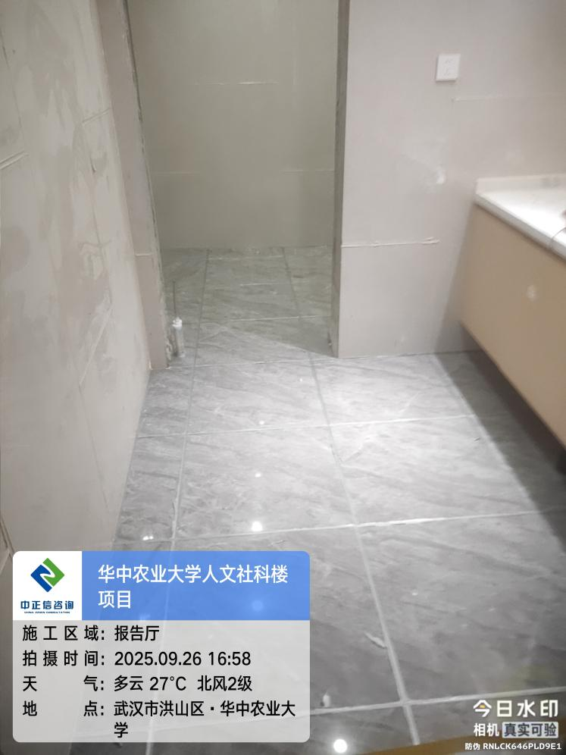
- 报告厅卫生间墙面瓷砖美缝；
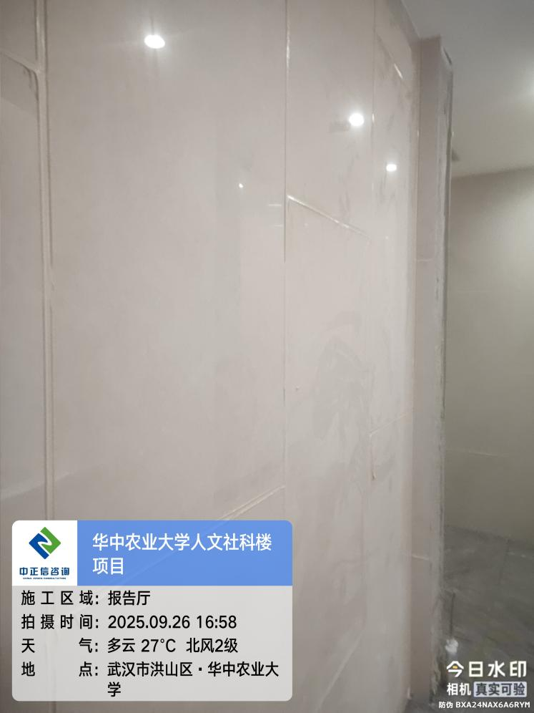
- 报告厅楼梯下部铝板开洞穿线；
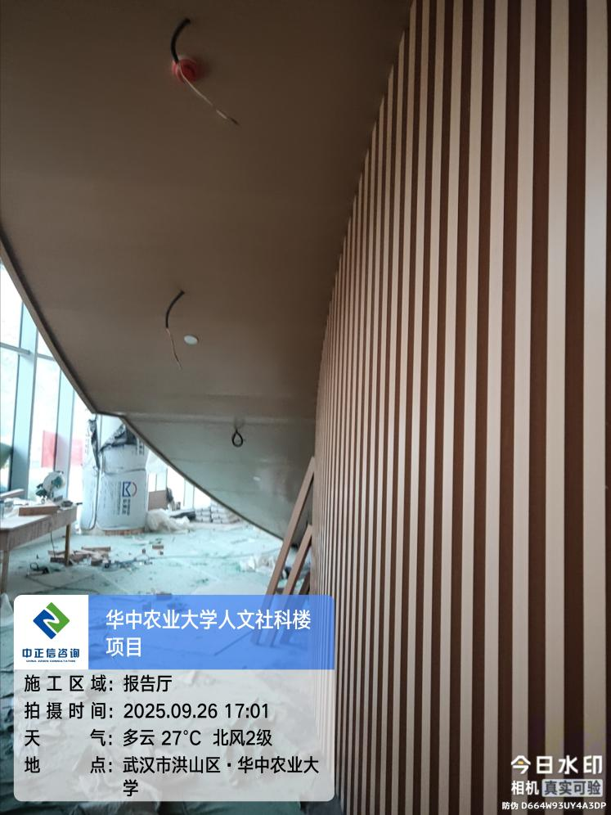
- 报告厅一层卫生间洗漱台银镜基层板安装中；
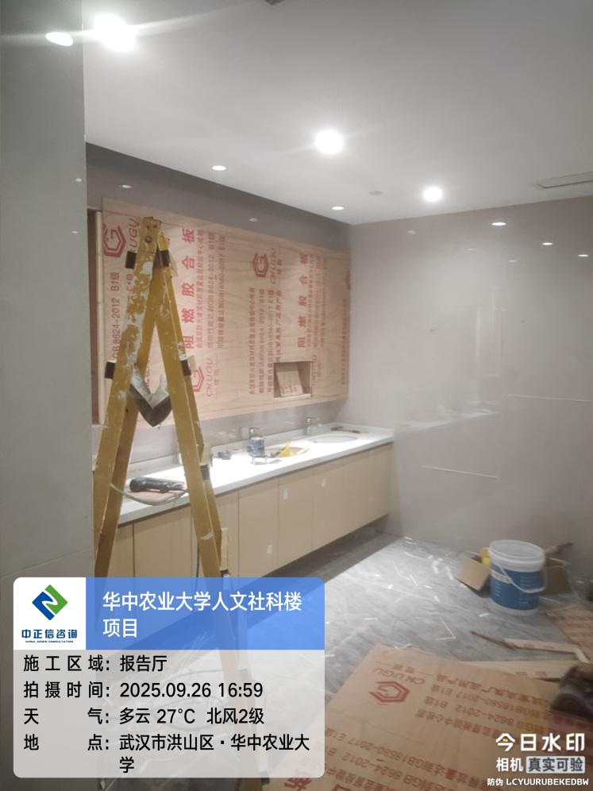
- 报告厅房间内实木门及门套安装，品牌为美心；
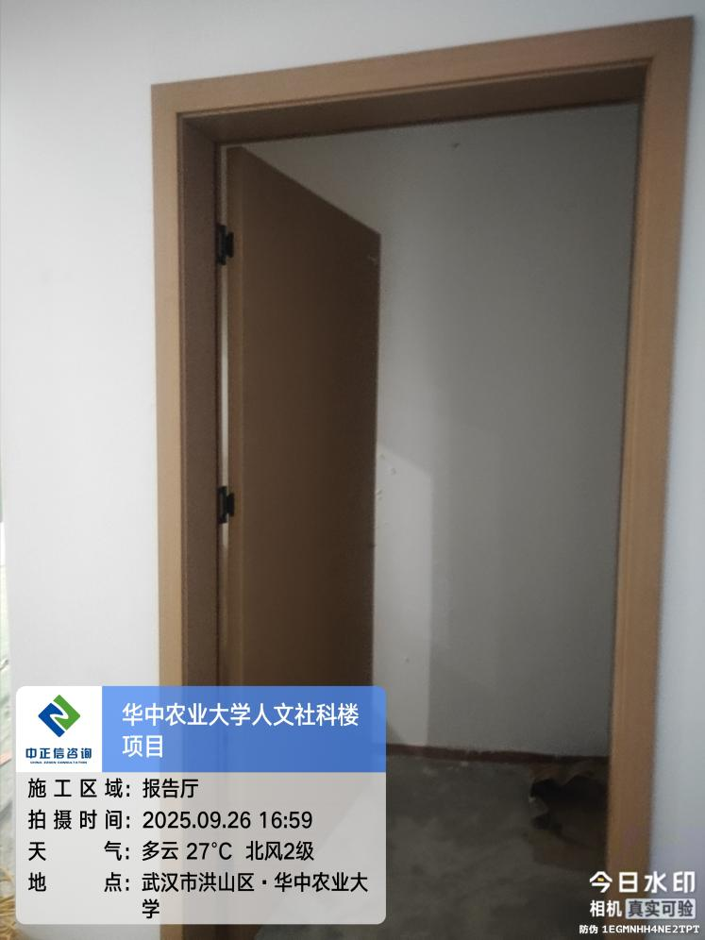
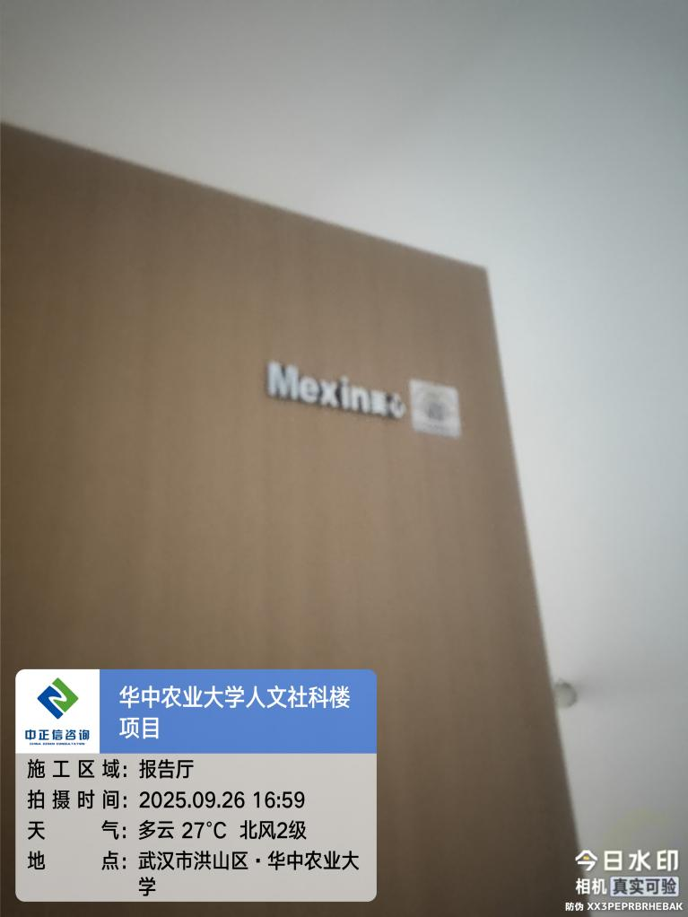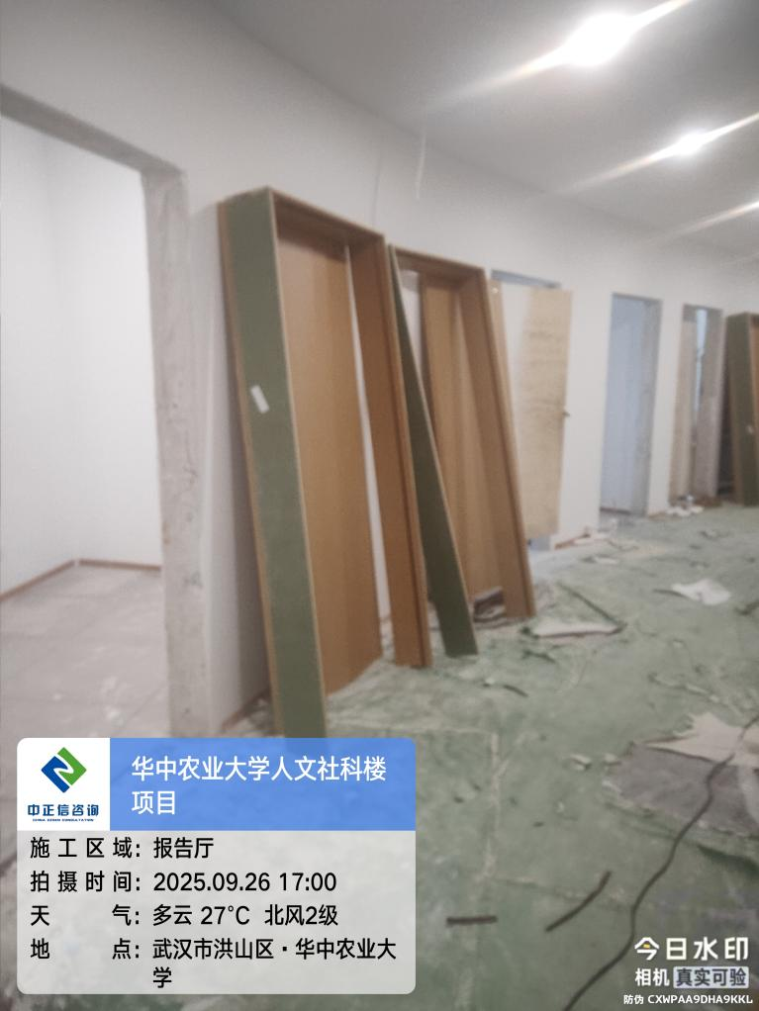
- 报告厅电井配电箱穿线；
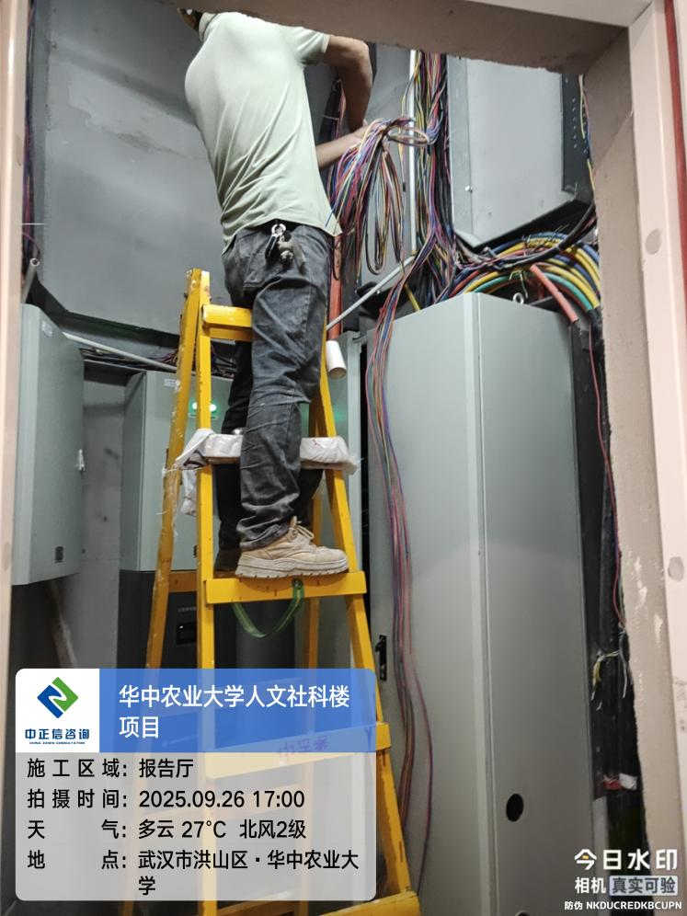
- 报告厅大堂条形灯安装试灯；
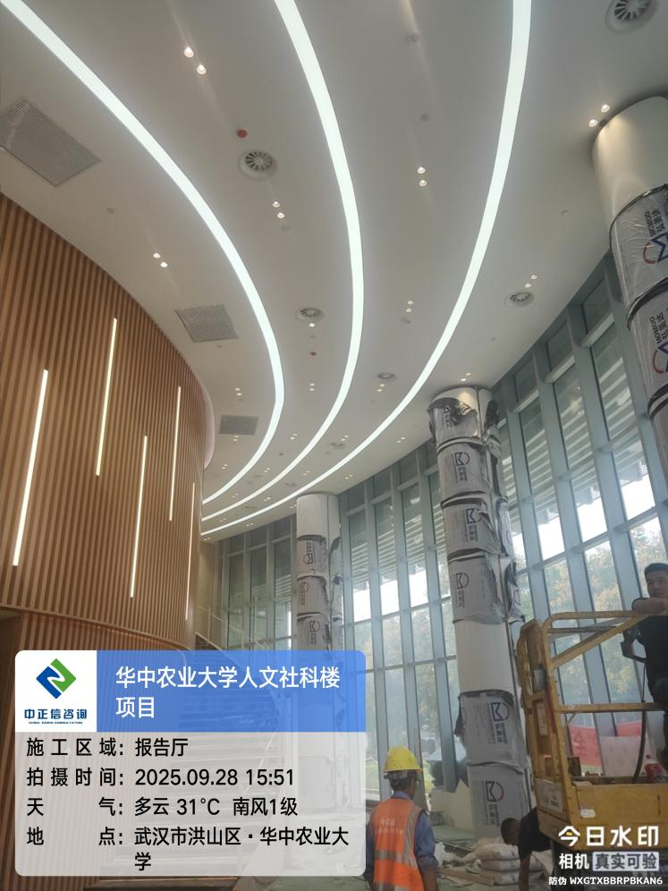
- 报告厅走道消防箱基层板包封；
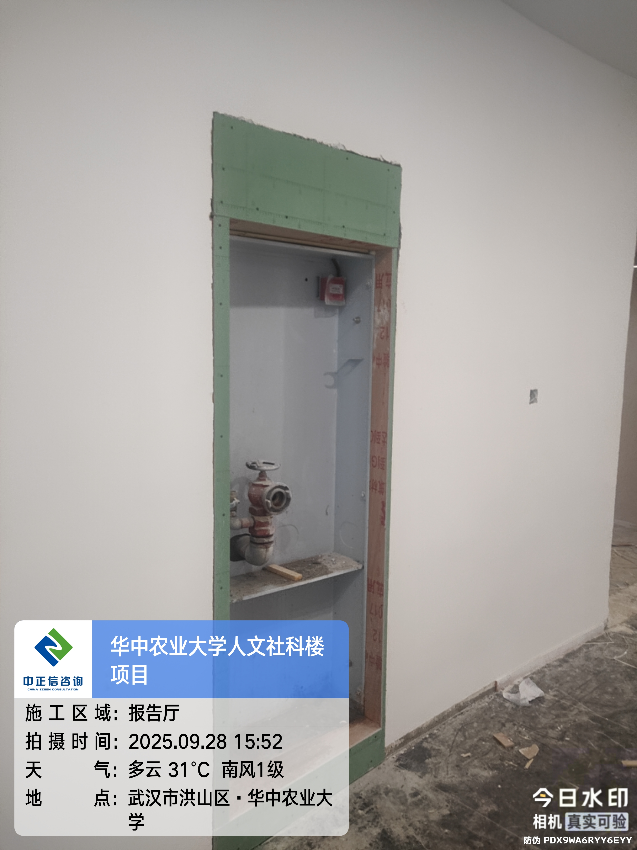
- 报告厅走道吊顶筒灯安装中；
- 报告厅走道电梯不锈钢门套安装中；
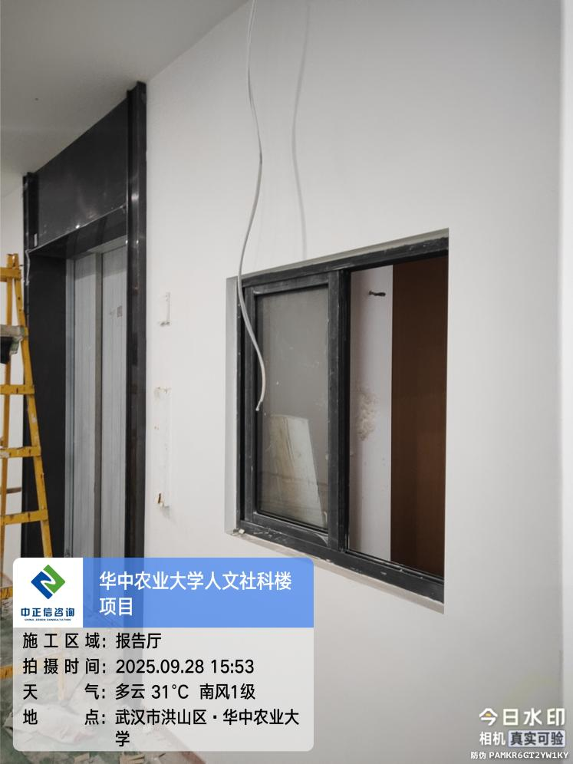
- 报告厅走道钢制防火门安装中；
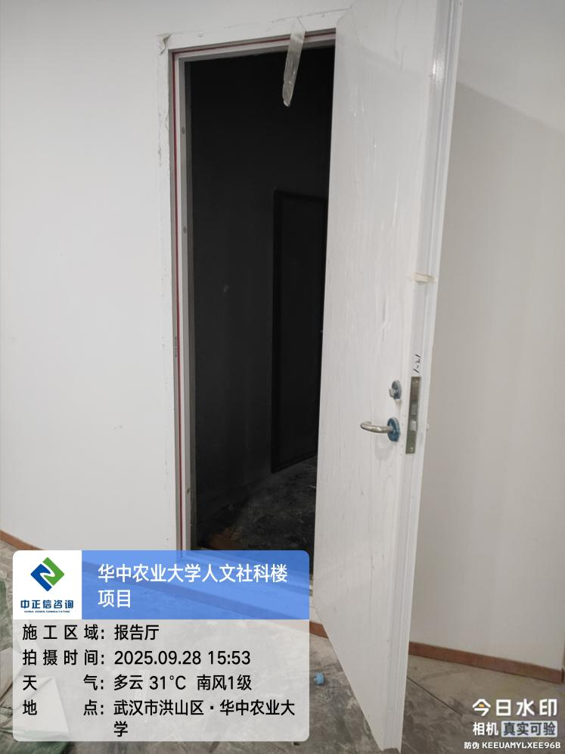
- 报告厅弱电机房信息点位接入；
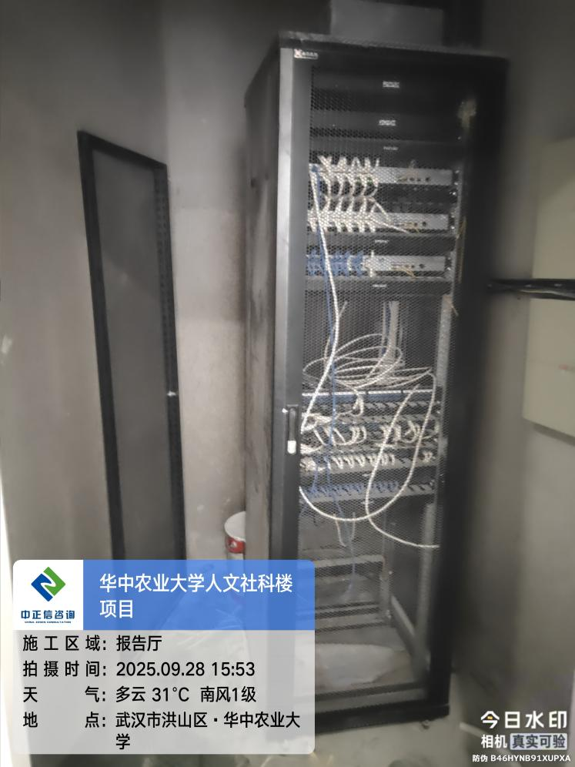
- 报告厅房间内实木门安装中；
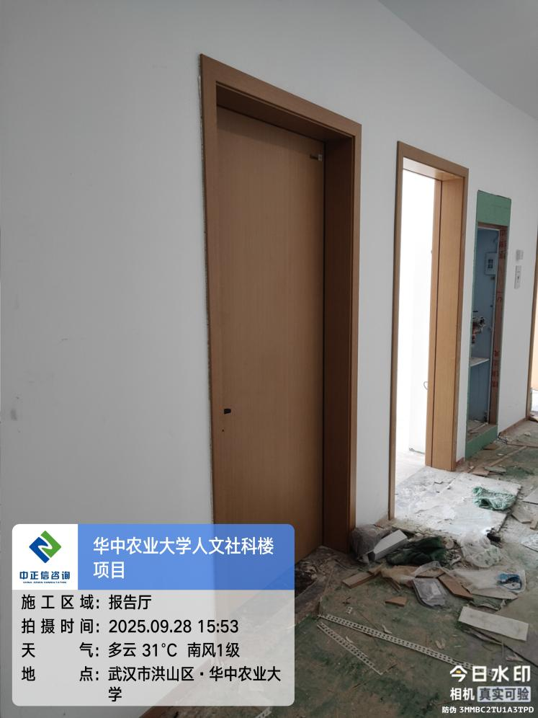
- 报告厅大堂不锈钢玻璃门安装中；
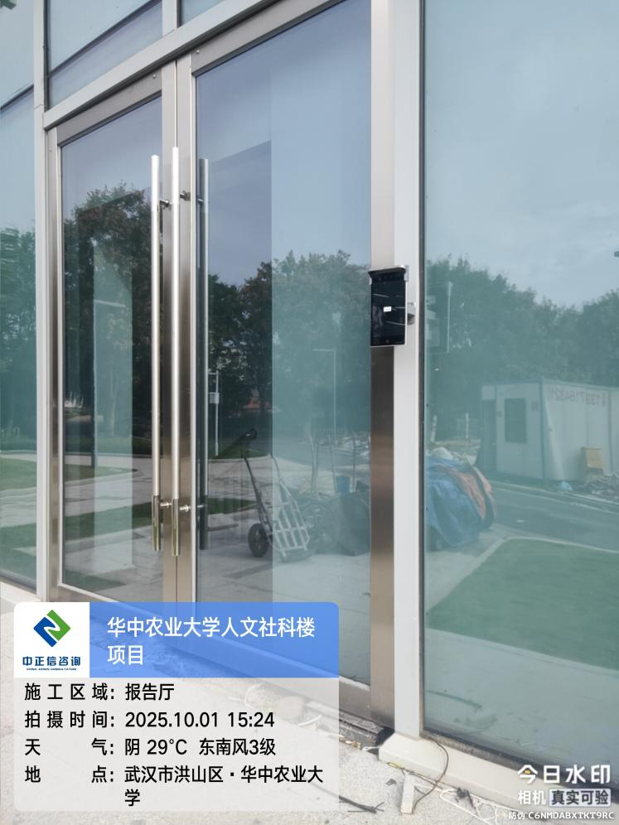
- 报告厅走道吊顶消防报警设备安装中；
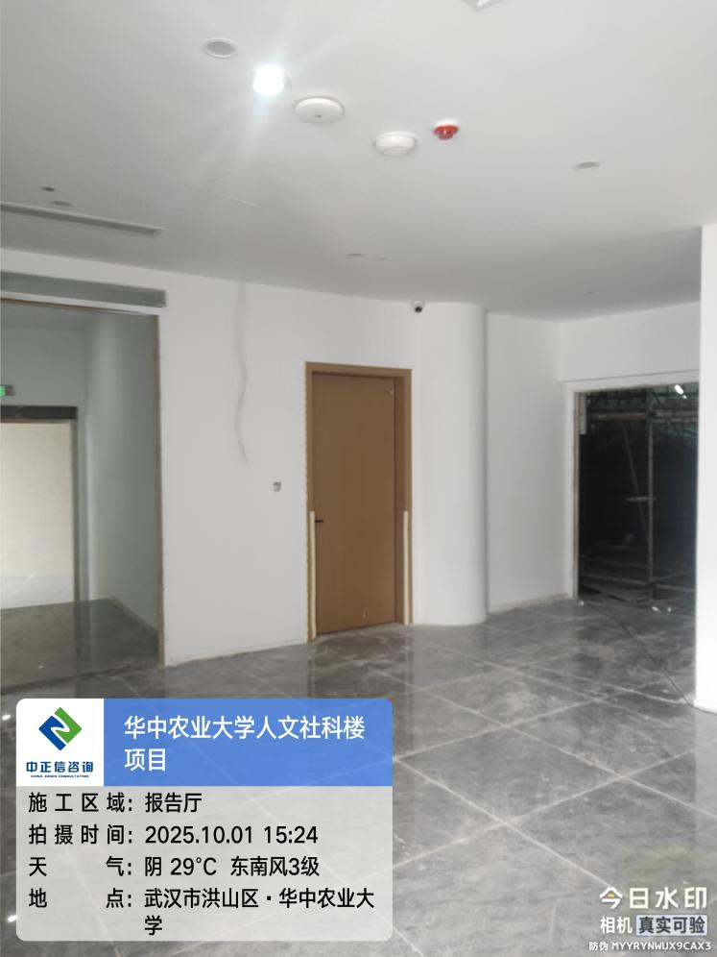
- 报告厅实木门套安装防撞条；
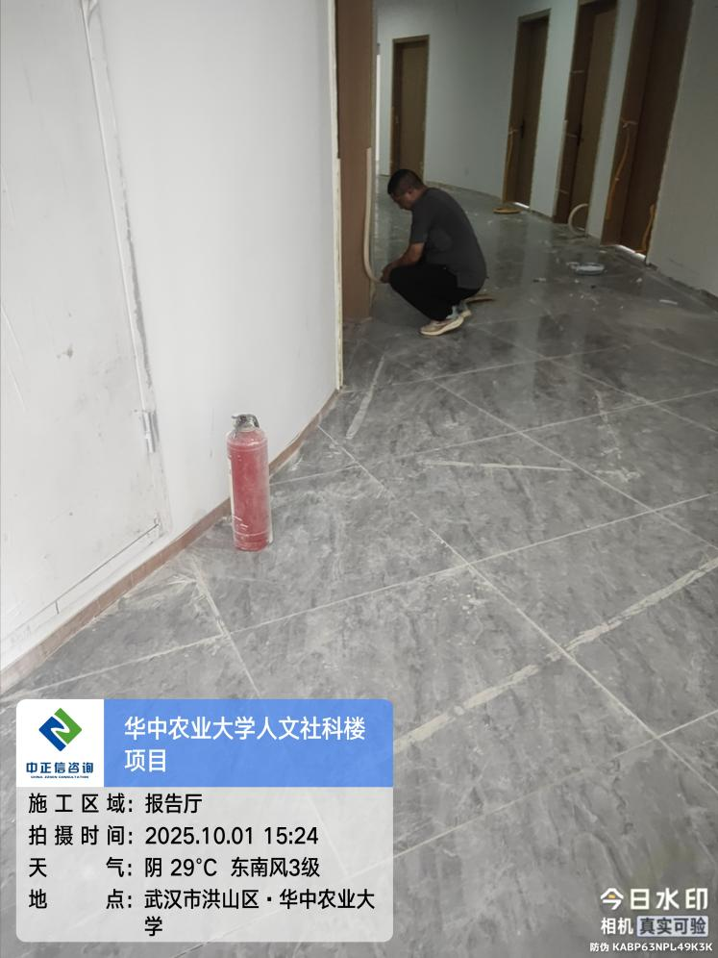
- 报告厅实木门门锁安装中；
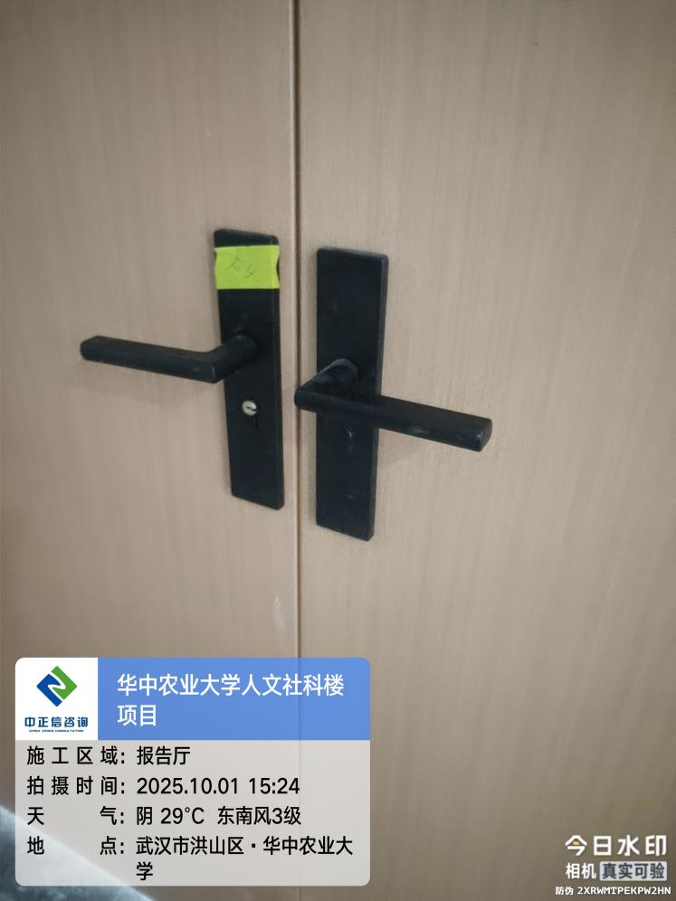

- 下周进度计划：
墙面饰面板面层安装、GRG造型板腻子乳胶漆粉刷，墙面管线穿线，天棚灯具安装，管线敷设，大厅及走道吊顶石膏板涂料粉刷，出屋面铜管安装焊接外机及桥架安装，钢制防火门及固定扇玻璃窗安装。
- 预算与实际施工做法变化对比分析
编号 | 名称 | 图纸做法 | 现场做法 | 完成情况
编号 | 名称 | 构造做法 | 构造做法 | 达 标:√  不达标:×
地面 1 | 地砖楼面 | 1、10厚地砖铺实拍平,3mm宽美缝剂处理,颜色按设计要求;  2、20mm厚1:3干硬性水泥砂浆结合层;  2、20mm厚1:3水泥砂浆找平层;  3、1.5mm厚聚氨酯防水涂料(一层防潮层,甲方特殊需求确定,如有地下一层可不需要);  4、刷界面剂一道、  5、原建筑地面清理、 | 1、10厚地砖铺实拍平（瓷砖厚度9.7mm）,3mm宽美缝剂处理,颜色按设计要求;（美缝现场已施工）  2、20mm厚1:3干硬性水泥砂浆结合层;  2、20mm厚1:3水泥砂浆找平层;（未施工找平层，结合层一步到位共计厚度为49mm）  3、1.5mm厚聚氨酯防水涂料(一层防潮层,甲方特殊需求确定,如有地下一层可不需要);（首层地面未施工）  4、刷界面剂一道（未施工，在原结构面上直接做的结合层）  5、原建筑地面清理、 | ×
地面 2 | 地砖楼面 | 1、10厚地砖铺实拍平,3mm宽美缝剂处理,颜色按设计要求;  2、20mm厚1:3干硬性水泥砂浆结合层;  3、刷界面剂一道、  4、20mm厚1:3水泥砂浆找平层;  5、5mm厚橡塑复合隔声垫,(有隔声需求房间增加);  6、LC10轻骨料混凝土填充(有结构降板时增加,厚度由结构降板高度确定)  7、钢筋混凝土楼板清理、清水冲洗干净晾干; | 1、10厚地砖铺实拍平（瓷砖厚度9.7mm）,3mm宽美缝剂处理,颜色按设计要求;（楼梯间美缝现场暂未施工）  2、20mm厚1:3干硬性水泥砂浆结合层;  3、刷界面剂一道、  4、20mm厚1:3水泥砂浆找平层;（未施工找平层，结合层一步到位共计厚度为49mm）  5、5mm厚橡塑复合隔声垫,(有隔声需求房间增加);  6、LC10轻骨料混凝土填充(有结构降板时增加,厚度由结构降板高度确定)  7、钢筋混凝土楼板清理、清水冲洗干净晾干;（未用清水冲洗） | ×
地面 3 | 地砖  (下沉有水区域) | 1、10厚防滑地砖铺实拍平,3mm宽美缝剂处理,颜色按设计要求;  2、20mm厚1:3干硬性水泥砂浆结合层;  3、1.5厚聚氨酯防水涂料一道,遇墙上翻500;  4、C20细石混凝土找平找坡层,坡度0.5%,最薄处30厚,四周抹小八角;  5、填充泡沫混凝土(厚度由降板确定)找0.5%坡,坡向地漏;  6、0.7MM厚聚乙烯丙纶防水卷材一道,上翻500;  6、钢筋混凝土楼板清理、清水冲洗干净晾干,刷界面剂一道; | 1、10厚防滑地砖铺实拍平,3mm宽美缝剂处理,颜色按设计要求;  2、20mm厚1:3干硬性水泥砂浆结合层;  3、1.5厚聚氨酯防水涂料一道,遇墙上翻500;（瓷砖以上高度450mm）  4、C20细石混凝土找平找坡层,坡度0.5%,最薄处30厚,四周抹小八角;  5、填充泡沫混凝土(厚度由降板确定)找0.5%坡,坡向地漏;  6、0.7MM厚聚乙烯丙纶防水卷材一道,上翻500;（现场上翻高度为600mm）  6、钢筋混凝土楼板清理、清水冲洗干净晾干,刷界面剂一道;（未用清水冲洗） | √
地面4 | 地砖  (有水区域) | 1、10厚地砖铺实拍平,3mm宽美缝剂处理,颜色按设计要求;  2、20mm厚1:3干硬性水泥砂浆结合层;  6、1.5厚聚氨酯防水涂料至墙边500mm高;  4、20mm厚1:3水泥砂浆找平层;  3、刷界面剂一道、  6、钢筋混凝土楼板清理、清水冲洗干净晾干; | 1、10厚地砖铺实拍平,3mm宽美缝剂处理,颜色按设计要求;  2、20mm厚1:3干硬性水泥砂浆结合层;  6、1.5厚聚氨酯防水涂料至墙边500mm高;（现场测量600mm高）  4、20mm厚1:3水泥砂浆找平层;  3、刷界面剂一道（未粉刷）  6、钢筋混凝土楼板清理、清水冲洗干净晾干;
地面5 | 地胶 | 1、4mm厚地胶 ;  2、5mm厚地胶粘接剂;  3、5mm厚自流平找平层;  4、30/35mm厚1:3水泥砂浆找平层;  5、5mm厚橡塑复合隔声垫,(有隔音需求房间增加);  6、刷界面剂一道;  7、钢筋混凝土楼板清理、清水冲洗干净晾干; | 4、30/35mm厚1:3水泥砂浆找平层;  5、5mm厚橡塑复合隔声垫,(有隔音需求房间增加);（现场未施工）  6、刷界面剂一道;（现场未施工）  7、钢筋混凝土楼板清理、清水冲洗干净晾干;
地面6 | 防静电架空地板 | 1、120~300高金属可调节支架架空防静电地板(由专业厂家施工)  2、钢筋混凝土楼板清理、清水冲洗干净晾干; | 1、120~300高金属可调节支架架空防静电地板(由专业厂家施工)【架空高度250mm，地板尺寸600*600*地板厚度8.311，横向龙骨25*20*0.723mm】  2、钢筋混凝土楼板清理、清水冲洗干净晾干;
墙 1 | 无机涂料 | 1, 涂饰面第二遍无机涂料;  2, 涂饰面无机涂料;  3, 涂饰底涂料;  4, 满刮2厚柔性耐水腻子分层找平;  5, 5厚粉刷石膏,水与石膏1:1.5中间压入耐碱网布一道;  6, 墙面清理干净,满涂界面剂 | 1, 涂饰面第二遍无机涂料;  2, 涂饰面无机涂料;  3, 涂饰底涂料;  4, 满刮2厚柔性耐水腻子分层找平;  5, 5厚粉刷石膏,水与石膏1:1.5中间压入耐碱网布一道; （交界处挂网已施工）  6, 墙面清理干净,满涂界面剂（现场仅保温板区域施工，其他区域未施工界面剂） | ×
墙 2 | 墙砖  (无水区域) | 1、10~12mm厚面砖,3mm宽美缝剂处理,颜色按设计要求  2、5mm厚专用瓷砖胶粘贴  3、10mm厚1:3水泥砂浆分层压实抹平(要求平整)  4、刷界面剂一遍  5、建筑抹灰层  6、原建筑墙体 | 1、10~12mm厚面砖,3mm宽美缝剂处理,颜色按设计要求  2、5mm厚专用瓷砖胶粘贴  3、10mm厚1:3水泥砂浆分层压实抹平(要求平整)  4、刷界面剂一遍（现场仅保温板区域施工，其他区域未施工界面剂）  5、建筑抹灰层  6、原建筑墙体 | ×
墙3 | 墙砖  (有水区域) | 1、10~12mm厚面砖,美缝剂勾缝处理,颜色按设计要求  2、5mm厚专用瓷砖胶粘贴  3、10mm厚1:3水泥砂浆分层压实抹平(要求平整)  4、1.5mm厚聚氨酯防水涂料,转角处加涂,  (洗手台处做1200mm高,其它部位做500mm高,淋浴间做到天花吊顶高度);  5、刷界面剂一遍  6、建筑抹灰层  7、原建筑墙体 | 1、10~12mm厚面砖,美缝剂勾缝处理,颜色按设计要求  2、5mm厚专用瓷砖胶粘贴  3、10mm厚1:3水泥砂浆分层压实抹平(要求平整)  4、1.5mm厚聚氨酯防水涂料,转角处加涂,  (洗手台处做1200mm高,其它部位做500mm高,淋浴间做到天花吊顶高度); （高度统一为600mm）  5、刷界面剂一遍  6、建筑抹灰层  7、原建筑墙体
墙4 | 石材干挂 | 1、25mm厚石材,美缝剂勾缝处理,颜色按设计要求  2、横向50×50×5镀锌角钢与竖向矩管焊接,中距按石板尺寸确定,M8不锈钢背栓挂件固定石材;  3、竖向80*60*5mm热镀锌矩管与钢板焊接(中距≤1200),焊接点满焊刷防锈漆;  4、墙面安装250*220*8mm热镀锌钢板,4M12x160化学螺栓固定,空心砌块墙体采用顶地固定;  5、原建筑墙体 | 1、25mm厚石材,美缝剂勾缝处理,颜色按设计要求（现场测量石材厚度为23.154mm）  2、横向50×50×5镀锌角钢与竖向矩管焊接,中距按石板尺寸确定,M8不锈钢背栓挂件固定石材;（与图纸一致）  3、竖向80*60*5mm热镀锌矩管与钢板焊接(中距≤1200),焊接点满焊刷防锈漆;（焊点防锈漆已粉刷）  4、墙面安装250*220*8mm热镀锌钢板,4M12x160化学螺栓固定,空心砌块墙体采用顶地固定;（与图纸一致）  5、原建筑墙体 | ×
墙5 | 瓷砖干挂 | 1、12mm厚瓷砖,美缝剂勾缝处理,颜色按设计要求  2、横向50×50×5镀锌角钢与竖向矩管焊接,中距按瓷砖尺寸确定,M6不锈钢背栓挂件固定瓷砖;  3、竖向80*60*5mm热镀锌矩管与钢板焊接(中距≤1200),焊接点满焊刷防锈漆;  4、墙面安装250*220*8mm热镀锌钢板,4M12x160化学螺栓固定,空心砌块墙体采用顶地固定;  5、原建筑墙体 | 2、横向50×50×5镀锌角钢与竖向矩管焊接,中距按瓷砖尺寸确定,M6不锈钢背栓挂件固定瓷砖;  3、竖向80*60*5mm热镀锌矩管与钢板焊接(中距≤1200),焊接点满焊刷防锈漆;  4、墙面安装250*220*8mm热镀锌钢板,4M12x160化学螺栓固定,空心砌块墙体采用顶地固定;  5、原建筑墙体
墙6 | 木纹铝单板 | 1、密拼,2.5mm厚木纹铝单板,配套铝角码固定  2、铝单板专用卡件,用六角自钻自攻螺丝与30×30×3mm热镀锌矩管固定;  3、横向30×30×3mm热镀锌矩管与竖向30*30*3mm矩管焊接,焊接点满焊刷防锈漆;  4、墙面M12穿墙螺栓与L30*3mm铝合金角码固定  5、原建筑墙体 | 1、密拼,2.5mm厚木纹铝单板,配套铝角码固定（铝板厚度现场测量为2.436mm）  2、铝单板专用卡件,用六角自钻自攻螺丝与30×30×3mm热镀锌矩管固定;（与图纸一致）  3、横向30×30×3mm热镀锌矩管与竖向30*30*3mm矩管焊接,焊接点满焊刷防锈漆;（与图纸一致）  4、墙面M12穿墙螺栓与L30*3mm铝合金角码固定（与图纸一致）  5、原建筑墙体
墙7 | 木饰面  护墙板 | 1、8mm厚木饰面/护墙板粘贴固定  2、12mm厚阻燃板基层  3、9mm厚阻燃板开条找平  4、建筑抹灰层  5、原建筑墙体 | 1、8mm厚木饰面/护墙板粘贴固定（与图纸一致）  2、12mm厚阻燃板基层（与图纸一致）  3、9mm厚阻燃板开条找平（与图纸一致）  4、建筑抹灰层  5、原建筑墙体
墙8 | 木纹条形吸音板 | 1、木纹条形吸音板枪钉固定在阻燃板上  2、12mm厚100mm宽阻燃基层板横向开条固定  2、满填50mm厚吸音棉  3、40*40*3竖向热镀锌方通@≤1000mm(两侧使用L40*4铝角码焊接固定,角码一侧使用  M10膨胀螺栓与墙体固定)  4、建筑抹灰层  5、原建筑墙体 | 1、木纹条形吸音板枪钉固定在阻燃板上（与图纸一致）  2、12mm厚100mm宽阻燃基层板横向开条固定（与图纸一致）  2、满填50mm厚吸音棉（现场测量为50mm厚）  3、40*40*3竖向热镀锌方通@≤1000mm(两侧使用L40*4铝角码焊接固定,角码一侧使用（现场测量为40*40*2.71mm）  M10膨胀螺栓与墙体固定)  4、建筑抹灰层  5、原建筑墙体
墙9 | 墙布 | 1、墙布饰面,墙布专用胶一道。  2, 满刮2厚柔性耐水腻子分层找平;  3, 5厚粉刷石膏,水与石膏1:1.5中间压入耐碱网布一道;  4, 墙面清理干净,满涂界面剂 | 3, 5厚粉刷石膏,水与石膏1:1.5中间压入耐碱网布一道;  4, 墙面清理干净,满涂界面剂（界面剂未施工） | ×
墙10 | 布面硬包 | 1、布面扪皮,12mm密度板基层,枪钉固定  2、12mm厚阻燃板基层  3、9mm厚阻燃板开条找平  4、建筑抹灰层  5、原建筑墙体 | 未施工，持续跟进中
墙11 | 铝板 | 1、密拼,2.5mm厚铝板,加强筋、螺栓与铝板电焊连接,挂于铝板专用卡件上;  2、铝板专用卡件,用六角自钻自攻螺丝与50×50×5mm热镀锌矩管固定;  2、横向50×50×5mm热镀锌矩管与竖向矩管焊接;  3、竖向80*60*5mm热镀锌矩管与钢板焊接(中距≤1200),焊接点满焊刷防锈漆;  4、墙面安装250*220*8mm热镀锌钢板,4M12x160化学螺栓固定,空心砌块墙体采用顶地固定;  5、原建筑墙体 | 4、墙面安装250*220*8mm热镀锌钢板,4M12x160化学螺栓固定,空心砌块墙体采用顶地固定;（与图纸设计一致）  5、原建筑墙体
天 1 | 纸面石膏板吊顶  无机涂料 | 1、刷涂料三遍(一底、二面漆)  2、刮腻子二遍磨平;  3、孔眼防锈处理用腻子填平,阴、阳角及板接缝处分别均贴专用封缝带或塑胶护角  4、9.5厚纸面石膏板,错缝粘贴第二层板材。  5、9.5厚纸面石膏板,板材用专用自攻螺钉与龙骨固定,中距≤200,  螺钉离板边长边≥10,短边≥15  6、60型系列轻钢龙骨(可上人)标准骨架:主龙骨中距≤1200,次龙骨中距400mm,  横撑可上人龙骨中距900mm  7、φ8镀锌吊杆,间距≤1000x≤1200,M8膨胀螺栓固定吊杆, | 1、刷涂料三遍(一底、二面漆)  2、刮腻子二遍磨平;  3、孔眼防锈处理用腻子填平,阴、阳角及板接缝处分别均贴专用封缝带或塑胶护角（护角已施工）  4、9.5厚纸面石膏板,错缝粘贴第二层板材。  5、9.5厚纸面石膏板,板材用专用自攻螺钉与龙骨固定,中距≤200,  螺钉离板边长边≥10,短边≥15（现场仅施工单层石膏板）  6、50型系列轻钢龙骨(可上人)标准骨架:主龙骨中距≤1200,次龙骨中距400mm,（龙骨为50系列）  横撑可上人龙骨中距900mm（与图纸设计一致）  7、φ8镀锌吊杆,间距≤1000x≤1200,M8膨胀螺栓固定吊杆,（与图纸设计一致） | ×
天2 | 防水石膏板吊顶  防水无机涂料 | 1、刷涂料三遍(一底、二面漆)  2、刮腻子二遍磨平;  3、孔眼防锈处理用腻子填平,阴、阳角及板接缝处分别均贴专用封缝带或塑胶护角  4、9.5厚防水纸面石膏板,错缝粘贴第二层板材。  5、9.5厚防水纸面石膏板,板材用专用自攻螺钉与龙骨固定,中距≤200,  螺钉离板边长边≥10,短边≥15  6、50型系列轻钢龙骨标准骨架:主龙骨中距≤1200,次龙骨中距400mm,  7、φ8镀锌吊杆,间距≤1000x≤1200,M8膨胀螺栓固定吊杆, | 1、刷涂料三遍(一底、二面漆)  2、刮腻子二遍磨平;  3、孔眼防锈处理用腻子填平,阴、阳角及板接缝处分别均贴专用封缝带或塑胶护角  4、9.5厚防水纸面石膏板,错缝粘贴第二层板材。  5、9.5厚防水纸面石膏板,板材用专用自攻螺钉与龙骨固定,中距≤200,  螺钉离板边长边≥10,短边≥15  6、50型系列轻钢龙骨标准骨架:主龙骨中距≤1200,次龙骨中距400mm,  7、φ8镀锌吊杆,间距≤1000x≤1200,M8膨胀螺栓固定吊杆,
天3 | 铝方通 | 1、铝方通安装完后,用布把板面全部擦拭干净,并进行成品保护(方通上方顶部喷深灰色  无机涂料);  2、装配铝方通,在装配面积的中间位置垂直次龙骨方向拉一条基准线,对齐基准线向两边安装;  3、根据铝方通的规格尺寸,安装与板材配套的次龙骨,次龙骨通过吊挂件吊挂在主龙骨上;  4、安装C50轻钢主龙骨,主龙骨间距≤1200;  5、Φ8全牙螺杆吊筋与建筑天花楼板M8膨胀螺丝固定吊杆间距900; | 2、装配铝方通,在装配面积的中间位置垂直次龙骨方向拉一条基准线,对齐基准线向两边安装;  3、根据铝方通的规格尺寸,安装与板材配套的次龙骨,次龙骨通过吊挂件吊挂在主龙骨上;  4、安装C50轻钢主龙骨,主龙骨间距≤1200;  5、Φ8全牙螺杆吊筋与建筑天花楼板M8膨胀螺丝固定吊杆间距900;
天4 | 原顶无机涂料 | 1、刷涂料三遍(一底、二面漆)  3、刷涂饰无机底涂料一遍  2、刮腻子二遍磨平;  7、钢筋混凝土板底清理干净 | 1、刷涂料三遍(一底、二面漆)  3、刷涂饰无机底涂料一遍  2、刮腻子二遍磨平;  7、钢筋混凝土板底清理干净 | √
天5 | 高晶板 | 1、现浇钢筋混凝土板底面清理干净;  2、M8吊杆,双向中距≤1200,用M8拉杆与钢筋混凝土板固定;  3、U型轻钢主龙骨38*12*1.0厚,找平后连接主龙骨与M8吊杆;  4、C50轻钢主龙骨,中距≤1200将主龙骨放入主龙骨吊件内;  5、v型轻钢次龙骨,中距600;  6、600*600/600*1200高晶板; | 1、现浇钢筋混凝土板底面清理干净;  2、M8吊杆,双向中距≤1200,用M8拉杆与钢筋混凝土板固定;（与图纸一致）  3、U型轻钢主龙骨38*12*1.0厚,找平后连接主龙骨与M8吊杆;（与图纸一致）  4、C50轻钢主龙骨,中距≤1200将主龙骨放入主龙骨吊件内;（与图纸一致）  5、v型轻钢次龙骨,中距600;  6、600*600/600*1200高晶板;
天6 | 铝金属板 | 1. 钢筋混凝土结构楼板;  3. Φ8镀锌成品螺杆,双向中距≤1200mm,吊杆上部用M8膨胀螺栓与楼板固定,  吊顶距离结构楼板、梁底>1500时,加角钢转换层吊牢;  4. 安装C60轻钢主龙骨(可上人),间距≤1200mm,用吊件与钢筋吊杆联接后调平;  5. 钩挂式Z型龙骨,间距同铝板规格尺寸,用配套吊件与主龙骨联接(加防风扣);  6. 铝板颜色及质感详见材料样板。 | 未施工，持续跟进中
天7 | 铝扣板 | 1、钢筋硂板底面清理干净 ;  2、Φ8镀锌成品螺杆,双向中距≤1200mm,用M8膨胀螺栓与钢筋混凝土楼板固定;  3、安装C50轻钢主龙骨,间距≤1200mm,用吊件与钢筋吊杆联接后调平;  4、铝合金扣板配套的暗架龙骨,间距≤600mm,用十字连扣与主龙骨联接;  5、铝扣板吊顶,规格600*600mm/300*600mm。 | 1、钢筋硂板底面清理干净 ;  2、Φ8镀锌成品螺杆,双向中距≤1200mm,用M8膨胀螺栓与钢筋混凝土楼板固定;  3、安装C50轻钢主龙骨,间距≤1200mm,用吊件与钢筋吊杆联接后调平;  4、铝合金扣板配套的暗架龙骨,间距≤600mm,用十字连扣与主龙骨联接;  5、铝扣板吊顶,规格600*600mm/300*600mm。
踢脚1 | 不锈钢踢脚 | 1、基层清理修补,超厚处理剔凿修补平整.  2、界面剂一道  3、12mm厚玻镁板基层  4、1.2mm厚不锈钢踢脚线安装; | 1、基层清理修补,超厚处理剔凿修补平整.  2、界面剂一道  3、12mm厚玻镁板基层（现场未施工）  4、1.2mm厚不锈钢踢脚线安装;（现场厚度为0.428mm） | ×
- 存在的问题及建议
序号 | 类型及名称 | 问题描述 | 施工位置 | 图纸做法 | 取证时间
1 | 走道、公区等  各区域石膏板吊顶龙骨问题 | 图纸做法：60型系列轻钢龙骨(可上人)标准骨架:主龙骨中距≤1200,次龙骨中距400mm,  现场施工：50系列龙骨，骨架:主龙骨中距≤1200,次龙骨中距400mm, | 走道、公区等  各区域石膏板吊顶 | 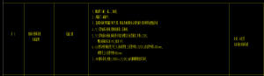 | 2025年7月4日
2 | 报告厅石膏板品牌问题 | 合同要求：可耐福（可耐福产品系）、圣戈班杰科  （杰科产品系）、优时吉博罗（顶诺产品系）、龙牌  现场施工为：泰山牌耐水石膏板 | 首层卫生间吊顶 |  | 2025年7月4日
3 | 报告厅石膏板厚度问题 | 图纸设计为：9.5mm石膏板  现场施工为：8.947mm石膏板 | 首层卫生间吊顶 | 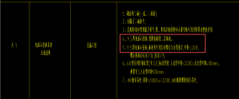 | 2025年7月4日
4 | 报告厅卫生间防水问题 | 图纸设计为：3、1.5+1.5厚聚氨酯防水涂料,遇墙上翻500;  现场施工为：丙纶防水翻遍500mm | 首层卫生间 | 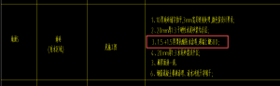 | 2025年7月9日
5 | 报告厅墙面水泥砂浆厚度问题 | 图纸设计为：5, 5厚粉刷石膏,水与石膏1:1.5中间压入耐碱网布一道;  现场施工为：10mm厚水泥砂浆 | 大厅墙面 | 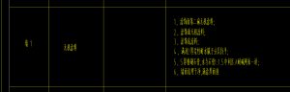 | 2025年7月9日
6 | 卫生间珍珠岩回填 | 图纸设计为：填充泡沫混凝土(厚度由降板确定)找0.5%%%坡,坡向地漏;  现场施工为：珍珠岩回填 | 首层卫生间 | 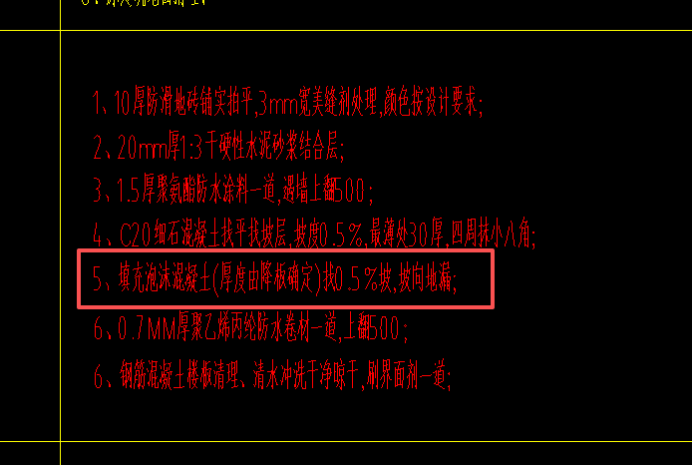 | 2025年7月15日
7 | 天棚转换成角钢厚度 | 图纸设计为：L50*5mm热镀锌角钢@1100  现场施工为：L50*3.555mm热镀锌角钢 | 大厅顶面 | 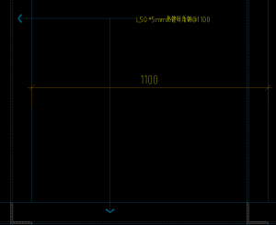 | 2025年7月17日
8 | 卫生间结合层厚度 | 图纸设计为：10厚地砖+20厚水泥砂浆  现场施工为：10+45=55mm厚 | 首层卫生间 | 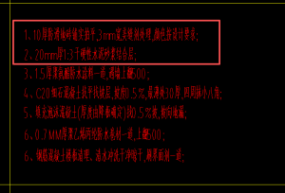 | 2025年7月28日
9 | 天棚铝格栅吊顶厚度问题 | 图纸设计为：200*100*2.5mm厚铝合金格栅  现场施工为：200*100*3.2mm厚铝合金格栅 | 外廊区域 | 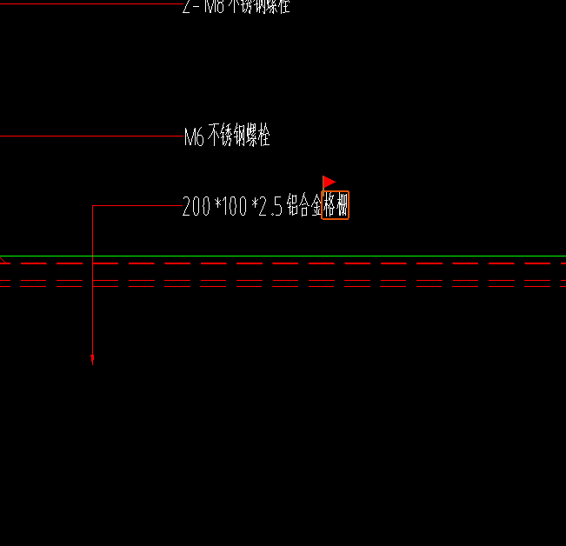 | 2025年7月29日
10 | 墙面吸音棉木隔板 | 图纸设计为：12mm厚100宽阻燃板基层  现场施工为：12mm后96宽阻燃板基层 | 大厅墙面 | 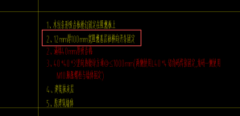 | 2025年8月1日
11 | 墙面吸音棉厚度问题 | 图纸设计为：50mm厚玻璃丝绵  现场施工为：54mm岩棉 | 大厅墙面 | 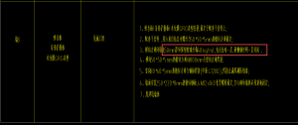 | 2025年8月5日
12 | 墙面龙骨厚度问题 | 图纸设计为：配套干挂件 ,用六角自钻自攻螺丝与50*50*5mm热镀锌方通固定;  现场施工为：50*50*3.1mm镀锌方管 | 大厅墙面 | 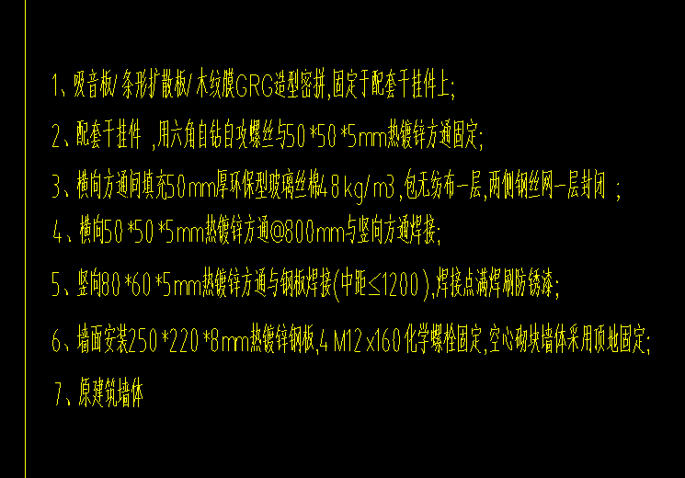 | 2025年8月7日

- 跟踪关注：
1.吊顶及墙面面层施工材质厚度问题；
2.卫生间洁具、管材品牌问题；
3.地面及天棚材质厚度及品牌问题；
4.空调室外机品牌规格；

中正信咨询集团有限公司
2025年10月10日

